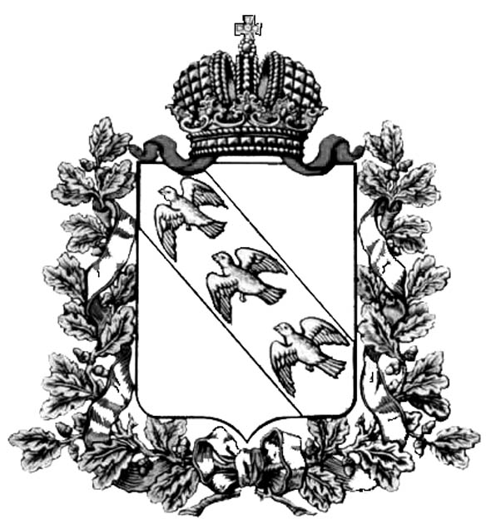
Постановление
комиссии по делам несовершеннолетних и защите их прав
Администрации Курской области
___________________________________________________________________

28.08.2017 г. № 15

Место проведения:
Актовый зал ОБПОУ «Курский монтажный техникум»

Время проведения: 15.00 часов

Председательствовал:

Заместитель председателя
комиссии по делам несовершеннолетних
и защите их прав Администрации
Курской области,
начальник ООДУУП и ПДН УМВД России
по Курской области В.Г. Воднев

Присутствовали:

Ответственный секретарь комиссии Н.В. Крачковская

Члены КДН и ЗП:
Белых Л.Л, Гребенкин В.В., Манохина О.Л., Коваленко А.Ю., Гонеев А.Д., Коллегаева А.О., Васькова Н.В., Татаренко Н.Е., Мишустин С.П., Сукновалова Т.А.

Отсутствовали: Лобова О.А., Тарасова А.М., Горяинова И.Л., Горбунов П.Н., Уколов А.Ф.

Приглашены:

Заместитель главы Администрации
города Курска М.Н.Сойникова

Председатель комитета образования
и науки Курской области Е.В.Харченко
Начальник отдела среднего
дополнительного профессионального образования,
профессионального обучения
комитета образования и науки Курской области Н.Н.Семенова

Заместитель директора департамента по
опеке и попечительству, семейной и
демографической политике Курской области Проскурина Е.Ю.

Директор ОБПОУ «Курский монтажный
техникум» А.В.Пархоменко

Члены КДН и ЗП города Курска:
Белкин С.И., Рыжкова О.Б., Колышев И.А., Елагин А.Н., Тимофеева Е.А., Мазаева И.А., Кобзев В.В., Волобуева Н.А., Коваленко А.Ю., Езиков Д.А., Замякина Н.А.

Заместитель главы Администрации
Сеймского округа города Курска В.Н.Куставинов

Заместитель главы Администрации
Центрального округа города Курска А.А.Борисов

Заместитель главы Администрации
Железнодорожного округа города Курска Сапронов А.А.

О подготовке к 100-летию образования комиссий по делам несовершеннолетних и защите их прав
___________________________________________________________________
Заслушав и обсудив информацию начальника отдела Администрации Курской области по обеспечению деятельности КДН и ЗП, ответственного секретаря комиссии Крачковской Н.В., комиссия ПОСТАНОВИЛА:
- Отделу Администрации Курской области по обеспечению деятельности комиссии по делам несовершеннолетних и защите их прав:
  - Подготовить торжественное расширенное заседание комиссии по делам несовершеннолетних и защите их прав Администрации Курской области с приглашением заместителей глав районов и городов Курской области, председателей КДН и ЗП, ответственных секретарей муниципальных КДН и ЗП, начальников территориальных отделов образования, опеки и попечительства, сотрудников правоохранительных органов, директоров учреждений социального обслуживания семьи и детей.
Срок: январь 2018 года.
  - Подготовить список председателей, заместителей председателей, ответственных секретарей и членов муниципальных комиссий по делам несовершеннолетних и защите их прав для награждения за особый вклад в развитие системы профилактики безнадзорности и правонарушений несовершеннолетних:
- Почетной грамотой Губернатора Курской области;
- Благодарностью Губернатора Курской области;
- грамотой комиссии по делам несовершеннолетних и защите их прав Администрации Курской области;
- благодарственным письмом комиссии по делам несовершеннолетних и защите их прав Администрации Курской области.
Срок: до 1 ноября 2017 года.
- Главам районов и городов Курской области:
2.1. Инициировать ходатайства перед Администрацией Курской области в отношении лиц, проработавших более 10 лет в комиссиях по делам несовершеннолетних и защите их прав (председатель, заместитель председателя, ответственный секретарь или член комиссии), о награждении их за вклад в развитие муниципальной системы профилактики безнадзорности и правонарушений несовершеннолетних Почетной грамотой Губернатора Курской области, Благодарностью Губернатора Курской области в соответствии с требованиями действующего законодательства.
Срок: до 1 октября 2017 года.
2.2. Оказать содействие в организации и проведении на муниципальном уровне торжественного мероприятия, посвященного 100 -летию образования комиссий по делам несовершеннолетних и защите их прав.
Рассмотреть возможность поощрения в честь юбилейной даты представителей комиссий по делам несовершеннолетних и защите их прав.
3. Председателям муниципальных комиссий по делам несовершеннолетних и защите их прав:
3.1. Предоставить в комиссию по делам несовершеннолетних и защите их прав Курской области ходатайства в отношении представителей комиссий по делам несовершеннолетних и защите их прав (председатель, заместитель председателя, ответственный секретарь или член комиссии), отличившихся при реализации задач, возложенных на комиссии по делам несовершеннолетних и защите их прав, для награждения грамотой, благодарственным письмом комиссии по делам несовершеннолетних и защите их прав Администрации Курской области.
Срок: до 1 октября 2017 года.
3.2. Рассмотреть возможность проведения в муниципальных образованиях Курской области торжественных мероприятий, посвященных 100-летию образования комиссий по делам несовершеннолетних и защите их прав.
Срок: I квартал 2018 года.

Заместитель председателя
комиссии по делам несовершеннолетних
и защите их прав Администрации
Курской области,
начальник ООДУУП и ПДН УМВД России
по Курской области В.Г. Воднев

